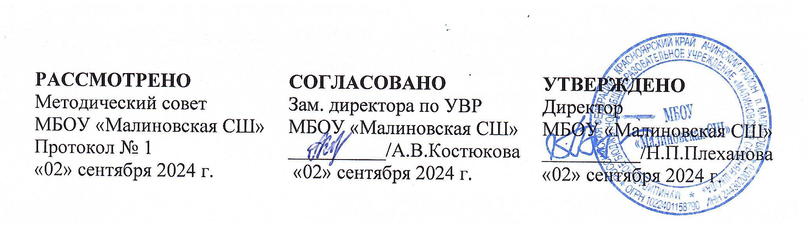

**График дежурства администрации на 2024-2025 учебный год.**

|  |  |
| --- | --- |
| **День недели** | **Администратор** |
| понедельник | Н.П.Плеханова |
| вторник | Романова О.А. |
| среда | Костюкова А.В. |
| четверг | Корноухова Н.А. |
| пятница | Шаталова Е.Я. |